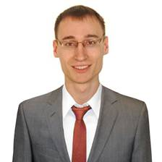 | Кандидат на должность главы Стуковского сельсовета.  Александр Александрович  СТЕПАНОВ 5 фактов:  1. Родился и живу в Стуково. Женат. Воспитываю дочь.  2. Я, сын Татьяны Марсельевны (замглавы администрации Стуковского сельсовета) и с детства в курсе проблем села.
3. Получил образование журналиста в Алтайском госуниверситете, отучился на курсах «Финансовое обеспечение бизнеса» в Сибирской академии госслужбы.
4. Ежегодно защищаю бизнес-планы на молодежном международном управленческом форуме «АТР». Знаком с чиновниками и бизнесменами края.
5. Работая журналистом, всегда добивался справедливости для людей. В Санкт-Петербурге получил опыт управленческой работы в качестве начальника отдела компании «Бизнес-Лайн». Активно участвую в общественной жизни Стуково.
Доброе дело лучше 10 обещаний:
• МЫ ПРЕДОТВРАТИЛИ ПРОДАЖУ МУЗЫКАЛЬНОЙ ШКОЛЫ. Это стало возможно благодаря работе инициативной группы, в которую вошли: Анисимов В.Е., Букина Л.И., Загорская Н.М., Кирилова Л.И., Рябова Г.В., Степанов А.А., Черникова Л.Я. Большое человеческое спасибо этим людям за мужество.
• МЫ ВОССТАНОВИЛИ СЛУЖБЫ СВЯЩЕННИКА. Тоже инициативная группа.
• БЫЛ РЕАЛИЗОВАН МОЙ ПРОЕКТ В ДК. На субсидию мой брат вел дискотеки.
• ДРУГОЙ ПОПУЛЯРНЫЙ ПРОЕКТ – ВЕБГАЗЕТА О СТУКОВО «STUKOVO.RU»
• ПОМОГАЮ В ПОДГОТОВКЕ БИЗНЕС-ПЛАНОВ И ДОКУМЕНТОВ ДЛЯ ПОЛУЧЕНИЯ СЕРТИФИАКАТА НА ЖИЛЬЕ МОЛОДЫМ СЕМЬЯМ.
В Стуково и Сараях живут первоклассные специалисты, предприниматели и фермеры. Им не нужен «особый режим» и «гражданин начальник», а нужна перспектива и возможность для роста производства. Еще – жилье для молодых.
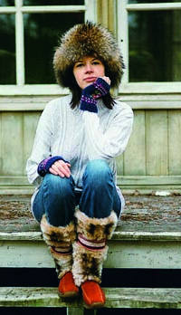 |  |  |  |  |  | 
58,8 тыс. рублей |  | 00,00 рублей |  | 708 тыс. рублей |  | 100 тыс. рублей
Выделяет слу-жба занятости на открытие собст-венного бизнеса. |  | Таковы затраты, чтобы возродить традиции и ду-ховность в селе. |  | Выделяют моло-дой семье на по-купку дома в краевой столице. |  | Выделяют грант организациям для работы с мо-лодёжью в селе.
• Деньги есть – умы нам надо! С командой депутатов добьемся результатов!
• Газ и асфальт – федеральные программы! Москве нужно об этом напомнить!
• Законы должны работать на благо селян! ГОЛОСУЙ ЗА ЖИЗНЬ В СЕЛЕ!
Документ MS Word 97-2003 «120215-stepanov» (.doc) размещен на сайте STUKOVO.RU c пользовательской целью – «хранение документа». Файл не предназначен для печати. Автор не несет ответственность за распространение и другое использование документа сторонними пользователями.

